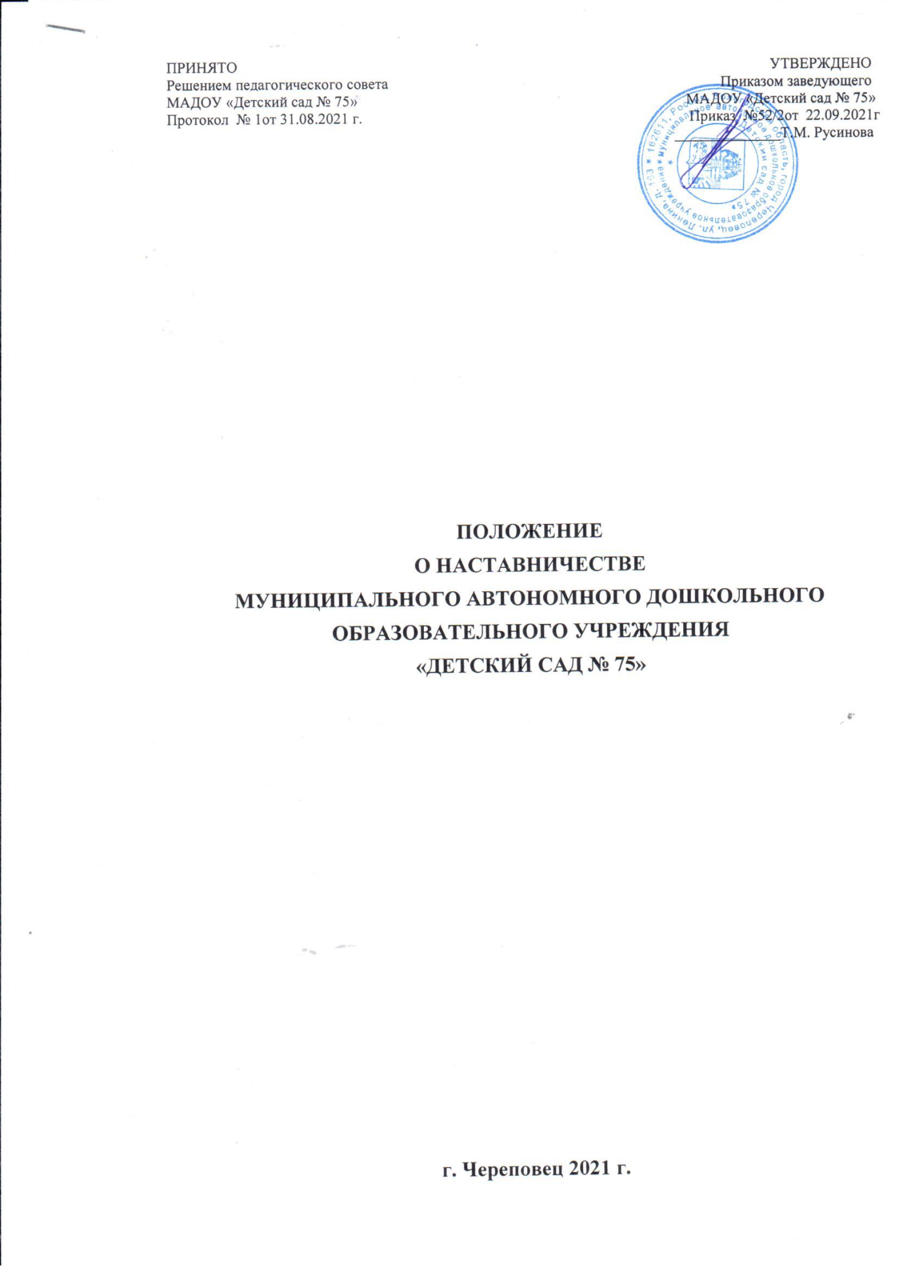

1. Общие положения

1. Настоящее положение разработано в соответствии с Федеральным законом от 29 декабря 2012 г. N 273-ФЗ "Об образовании в Российской Федерации",

приказом Министерства образования и науки Российской Федерации от 30.08.2013 № 1014 «Об утверждении Порядка организации и осуществления образовательной деятельности по основным общеобразовательным программам дошкольного образования», Приказом минобрнауки РФ от 17.10. 2013 г. №1155 «Об утверждении федерального государственного стандарта дошкольного образования, письмом Минобрнауки России от 28.02.2014 N 08-249 "Комментарии к ФГОС дошкольного образования", приказом Министерства образования и науки Российской Федерации от 07.04. 2014 г. № 276 «Об утверждении порядка проведения аттестации педагогических работников организаций, осуществляющих образовательную деятельность», письмом Департамента образования Вологодской области от 05.06.2013. №08-43/3819 «О приведении уставов и локальных актов образовательных организаций в соответствие с законодательством»

1. Наставничество содействует повышению уровня педагогической компетенции, оптимальной адаптации молодых специалистов и оптимизации образовательного процесса в ДОУ.
2. Наставничество направлено на развитие практических навыков молодых специалистов, начинающих педагогов.
3. Наставники выбираются и утверждаются на педагогическом Совете всеми педагогами дошкольного учреждения.
4. Положение о наставничестве утверждается приказом заведующего учреждением.
5. Наставником является педагог или специалист, который имеет опыт работы в дошкольном учреждении и первую либо высшую квалификационную категорию.
6. Изменения и дополнения в Положении вносятся и утверждаются заведующим учреждением.

2. Основные задачи:

1. Основные задачи наставничества заключаются в

оказании всесторонней помощи молодым специалистам в образовательном процессе.

1. Проведение консультаций и бесед с молодыми специалистами, начинающими педагогами.
2. Участие наставника в практической деятельности начинающего педагога.

2.4 Сокращение сроков адаптации начинающих педагогов.

3. Организация работы и финансирование:

* 1. Наставничество может быть организовано:

Выход наставника к молодому специалисту. Знакомство с условиями, составления документов и рекомендации.

* 1. Просмотр мероприятий, проводимых молодым специалистом. Анализ содержания, организации и взаимодействия в ходе проведения мероприятия.
     1. Приглашение молодого специалиста, начинающего педагога к наставнику с целью практической отработки необходимых навыков. Практический показ совместной организованной образовательной деятельности с воспитанниками, организации совместной деятельности в режимных процессах, тренинги, консультации с активным участием стажера.
     2. Повторный выход к молодому специалисту и корректировка.
        1. Количество посещений планируется исходя из потребностей начинающего педагога.
        2. Наставничество возможно в нескольких вариантах:
* фронтальное наставничество по организации деятельности молодого специалиста по всем направлениям образовательной деятельности;
* тематическое наставничество в рамках определенного направления деятельности и другое.
  + - 1. Наставничество может осуществляться в нескольких областях:
* помощь в составлении и ведении документации, разработке планов, рабочих программ педагога, аналитических справок, отчетов, самоанализа и так далее.
* проведение мероприятий в рамках профессиональной деятельности начинающего педагога,
* проведение консультаций.
  + - 1. Работа педагога-наставника поощряется и финансируется из стимулирующего

и премиального фонда оплаты труда МАДОУ «Детский сад №75»